济南市天桥区人民政府办公室
2022年政府信息公开工作年度报告

根据修订后的《中华人民共和国政府信息公开条例》（以下简称新《条例》）规定，向社会公布2022年本机关信息公开工作年度报告。本报告包括总体情况、主动公开政府信息情况、收到和处理政府信息公开申请情况、政府信息公开行政复议及行政诉讼情况、存在的主要问题及改进情况、其他需要报告的事项六个部分。本报告中所列数据的统计期限自2022年1月1日起至2022年12月31日止。本报告的电子版可在“天桥区政府网”门户网站（www.tianqiao.gov.cn)查阅。如对报告有任何疑问或意见建议，请直接与天桥区人民政府办公室联系。
联系地址：济南市天桥区堤口路53号
联系电话：0531-85872507
电子信箱：jntqzfbgs@jn.shandong.cn

- 总体情况
天桥区人民政府办公室坚持以人民为中心深化政务公开工作，持续规范公开标准，完善公开平台，创新公开形式、突出公开重点，多举措提升政务公开水平，让政务公开工作成果真正惠及群众。现将2022年政府信息公开工作汇报如下：
（一）突出重点，在扎实做好主动公开工作上下功夫
持续做好政策文件信息发布，2022年，发布区政府文件6件，区政府办公室文件9件。持续提升政策解读质量，从政策背景、出台目的、决策依据、重要举措等方面进行实质性解读区政府和政府办公室发文，进一步丰富解读形式，坚持政策文件与解读方案、解读材料同步组织、同步审签、同步部署。全年发布政策解读58条，其中，文字解读20条，领导干部解读15条，“一图读懂”解读4条，视频解读2条，媒体解读17条。持续强化主动公开效力。及时更新办公室机构职能信息。按时公开2022年度预算和2021年度决算。常态化公开政府常务会议，会议信息、会议回放及会议解读信息115条。发布政务公开组织管理信息8条；基层工作信息10条；政府工作报告信息2条。
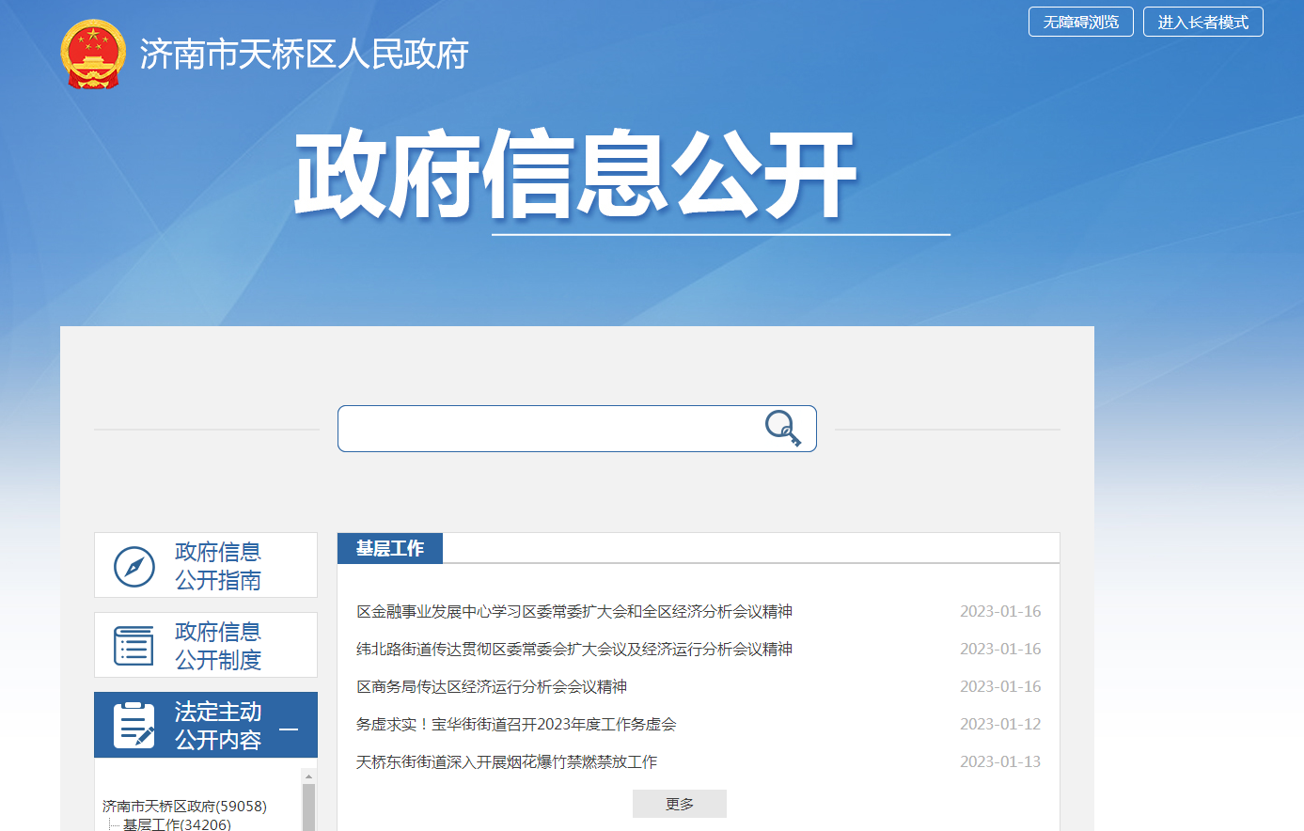
（二）完善流程，在扎实开展依申请公开工作上下功夫
规范依申请工作办理。制定《政府信息公开告知书使用模板》《政府信息公开申请流程图》，明确办理流程，规范格式和内容，确保用词准确、严谨、规范，做好依申请公开接收、登记、办理、调查、答复等各个环节工作，进一步强化程序规范和实体规范，切实提升群众的满意度。2022年办理向区政府申请的政府信息公开申请178件，结转至下年办理8件。其中，信函申请165件，占比89％；网上申请10件，占比5％；当面申请11件，占比6％。承接市政府办公厅政府信息依申请公开协助调查14次，均按照签审流程回复完毕。
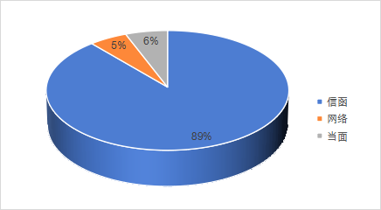
（三）便捷高效，扎实开展政府信息管理工作上下功夫
聚焦信息发布规范性，严格执行区政府门户网站信息发布审校机制，明确公开范围与公开形式。持续强化文件备案目录、清理结果发布等规范性文件管理工作。其中，政策文件专题，集中发布各类政策信息，多角度的查询功能，实现相关政策精准送达。实现推送检索功能。根据检索关键词聚合相关信息和服务，实现检索即服务功能。
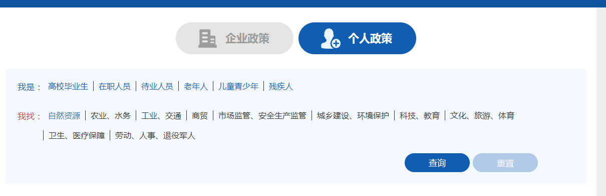
（四）拓展渠道，在优化政务公开平台建设上下功夫
建设完成政策文件、政策解读、政府公报等10个专题。其中，公共企事业单位信息公开专题，细化分类，共涉及62所学校和23个医疗机构，发布信息3747条。按季度编制并发布政府公报4期。强化区政府微博、微信公众号信息发布工作，统筹管理各单位政务新媒体日常发布，并将全区38个政务新媒体以专题形式在区政府网矩阵展示。
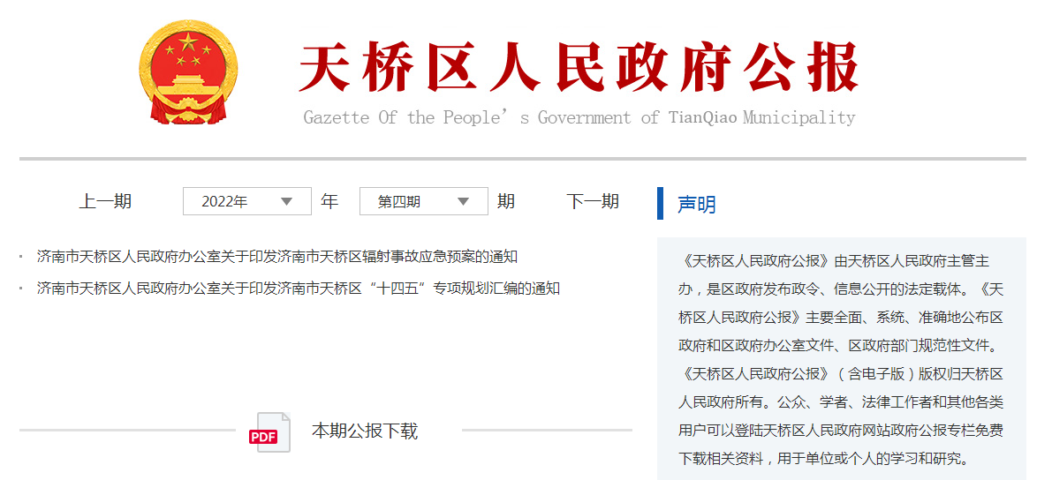
- 形成合力，在落实政务公开监督保障上下功夫
强化组织领导，形成主要领导亲自抓、分管领导具体抓、各部门街道联动抓的工作格局。制定天桥区政务公开工作要点及任务分解，明确各单位工作任务。强化信息纠错能力，定期对门户网站开展自查纠错。持续优化“政务公开日常提醒单”制度，组织专人对政府网站信息发布质量、信息数量进行检查，及时发现问题、整改问题。按季度通报各单位政务公开工作情况及考核结果，进一步提升政务公开工作水平。2022年组织专项培训两次，详细讲解重点领域信息公开、工作，持续提升全区政务公开工作水平。
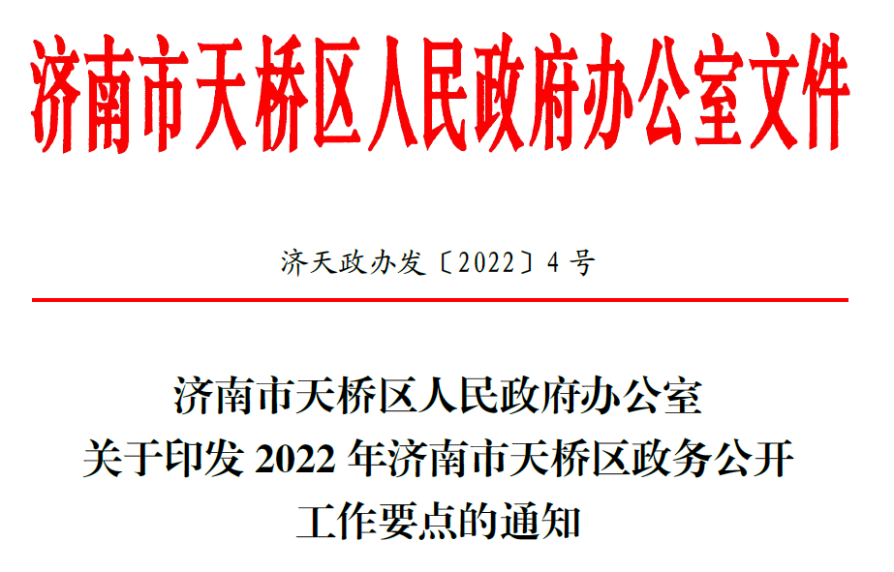
二、主动公开政府信息情况
第二十条第（一）项
信息内容 | 本年制发件数 | 本年废止件数 | 现行有效件数
规章 | 0 | 0 | 0
行政规范性文件 | 0 | 0 | 1
第二十条第（五）项
信息内容 | 本年处理决定数量
行政许可 | 0
第二十条第（六）项
信息内容 | 本年处理决定数量
行政处罚 | 0
行政强制 | 0
第二十条第（八）项
信息内容 | 本年收费金额（单位：万元）
行政事业性收费 | 0

三、收到和处理政府信息公开申请情况
（本列数据的勾稽关系为：第一项加第二项之和，等于第三项加第四项之和） |  |  | 申请人情况
 |  |  | 自然人 | 法人或其他组织 |  |  |  |  | 总计
 |  |  | 自然人 | 商业  企业 | 科研  机构 | 社会公益组织 | 法律服务机构 | 其他 | 总计
一、本年新收政府信息公开申请数量 |  |  | 180 | 0 | 0 | 0 | 0 | 0 | 180
二、上年结转政府信息公开申请数量 |  |  | 6 | 0 | 0 | 0 | 0 | 0 | 6
三、本年度办理结果 | （一）予以公开 |  | 13 | 0 | 0 | 0 | 0 | 0 | 13
三、本年度办理结果 | （二）部分公开（区分处理的，只计这一情形，不计其他情形） |  | 13 | 0 | 0 | 0 | 0 | 0 | 13
三、本年度办理结果 | （三）不予公开 | 1.属于国家秘密 | 0 | 0 | 0 | 0 | 0 | 0 | 0
三、本年度办理结果 | （三）不予公开 | 2.其他法律行政法规禁止公开 | 0 | 0 | 0 | 0 | 0 | 0 | 0
三、本年度办理结果 | （三）不予公开 | 3.危及“三安全一稳定” | 0 | 0 | 0 | 0 | 0 | 0 | 0
三、本年度办理结果 | （三）不予公开 | 4.保护第三方合法权益 | 0 | 0 | 0 | 0 | 0 | 0 | 0
三、本年度办理结果 | （三）不予公开 | 5.属于三类内部事务信息 | 1 | 0 | 0 | 0 | 0 | 0 | 1
三、本年度办理结果 | （三）不予公开 | 6.属于四类过程性信息 | 0 | 0 | 0 | 0 | 0 | 0 | 0
三、本年度办理结果 | （三）不予公开 | 7.属于行政执法案卷 | 1 | 0 | 0 | 0 | 0 | 0 | 1
三、本年度办理结果 | （三）不予公开 | 8.属于行政查询事项 | 0 | 0 | 0 | 0 | 0 | 0 | 0
三、本年度办理结果 | （四）无法提供 | 1.本机关不掌握相关政府信息 | 135 | 0 | 0 | 0 | 0 | 0 | 135
三、本年度办理结果 | （四）无法提供 | 2.没有现成信息需要另行制作 | 0 | 0 | 0 | 0 | 0 | 0 | 0
三、本年度办理结果 | （四）无法提供 | 3.补正后申请内容仍不明确 | 0 | 0 | 0 | 0 | 0 | 0 | 0
三、本年度办理结果 | （五）不予处理 | 1.信访举报投诉类申请 | 3 | 0 | 0 | 0 | 0 | 0 | 3
三、本年度办理结果 | （五）不予处理 | 2.重复申请 | 0 | 0 | 0 | 0 | 0 | 0 | 0
三、本年度办理结果 | （五）不予处理 | 3.要求提供公开出版物 | 0 | 0 | 0 | 0 | 0 | 0 | 0
三、本年度办理结果 | （五）不予处理 | 4.无正当理由大量反复申请 | 0 | 0 | 0 | 0 | 0 | 0 | 0
三、本年度办理结果 | （五）不予处理 | 5.要求行政机关确认或重新出具已获取信息 | 0 | 0 | 0 | 0 | 0 | 0 | 0
三、本年度办理结果 | （六）其他处理 | 1.申请人无正当理由逾期不补正、行政机关不再处理其政府信息公开申请 | 3 | 0 | 0 | 0 | 0 | 0 | 3
三、本年度办理结果 | （六）其他处理 | 2.申请人逾期未按收费通知要求缴纳费用、行政机关不再处理其政府信息公开申请 | 0 | 0 | 0 | 0 | 0 | 0 | 0
三、本年度办理结果 | （六）其他处理 | 3.其他 | 9 | 0 | 0 | 0 | 0 | 0 | 9
三、本年度办理结果 | （七）总计 |  | 178 | 0 | 0 | 0 | 0 | 0 | 178
四、结转下年度继续办理 |  |  | 8 | 0 | 0 | 0 | 0 | 0 | 8

四、政府信息公开行政复议、行政诉讼情况
行政复议 |  |  |  |  | 行政诉讼
结果维持 | 结果  纠正 | 其他  结果 | 尚未  审结 | 总计 | 未经复议直接起诉 |  |  |  |  | 复议后起诉
 |  |  |  |  | 结果  维持 | 结果  纠正 | 其他  结果 | 尚未  审结 | 总计 | 结果  维持 | 结果  纠正 | 其他  结果 | 尚未  审结 | 总计
27 | 0 | 1 | 0 | 28 | 11 | 0 | 2 | 4 | 17 | 26 | 0 | 2 | 4 | 32

五、存在的主要问题及改进情况
主要问题：一是管理机制还存在不足。如，统筹推进各单位依申请公开工作机制的建立和完善上还有待加强。二是落实力度还不够。如对政策文件的解读深度有待加强，存在公开意识不强，公开方式单一的问题。
改进情况：围绕全区经济社会发展和群众期待，坚持目标导向、问题导向，以平台建设为载体，机制建设为抓手，持续推进政府信息公开工作。一是进一步健全依申请公开工作流程，针对各单位依申请公开工作实际，完善接收—协查—审核—告知机制。二是进一步督促各单位建立健全政策解读工作机制，推进政策解读标准化建设。
六、其他需要报告的事项
（一）依据《政府信息公开信息处理费管理办法》收取信息处理费的情况
本年度未收取信息处理费。
（二）本行政机关落实上级年度政务公开工作要点情况
一是强化组织协调。发布《天桥区政务公开工作要点》，明确任务分工，加强组织调度，做好人员培训，进一步提升全区政务公开工作氛围。二是强化政策解读。进一步完善公文公开属性源头认定机制，真正实现政策文件与政策解读同步起草、同步签审、同步公开。三是强化会议公开。常态化公开区政府常务会议，对会议进行图文回放。四是强化依申请公开工作。规范全区政务公开工作流程，及时解答依申请公开答复中遇到的问题。五是强化督导。提高政务公开督导考核力度，通过政务公开“提醒单”，督促整改反馈。
（三）本行政机关人大代表建议和政协提案办理结果公开情况
本机关2022年公开办理市第十八届人大第一次会议人大代表建议5件；市政协十五届一次会议政协委员提案2件；办理区十九届人大一次会议人大代表建议1件，区政协第十届一次会议政协委员提案0件，办复率、满意率均为100%。
- 本行政机关年度政务公开工作创新情况
一是持续提升会议信息公开质效。在常态化公开区政府常务会议的基础上，探索实现政府常务会议图文回放，进一步提升政府工作透明度。二是持续推进政务公开标准化规范化特色化发展。立足基层政务公开标准化规范化清单目录建设，以区政府网站为主阵地，在区级、街道便民服务大厅设置便民公开查阅点，有效利用社区公告栏、楼宇单元公告栏、居民微信群等渠道，做好政务公开工作。三是持续优化政策解读水平。探索动画解读、图文解读等解读形式，对重要政策文件进行个性化解读。
（五）本行政机关政府信息公开工作年度报告数据统计需要说明的事项
本报告中所列数据的统计期限自2022年1月1日起至2022年12月31日止。
（六）本行政机关认为需要报告的其他事项
无。
（七）其他有关文件专门要求通过政府信息公开工作年度报告予以报告的事项
无。

